17 01 25.tif

**ZASŁYSZANE - PRZECZYTANE**

**O żołnierzu Aleksandrze**

Przed oblicze cesarza Aleksandra III Wielkiego /356-323 p.Ch./ doprowadzono pewnego żołnierza, który od dłuższego czasu zaniedbywał się w swoich obowiązkach.

- Jak się nazywasz? – zapytał na wstępie cesarz.

- Aleksander – brzmiała odpowiedź.

- Co?! – poderwał się monarcha – człowieku, nosisz moje imię: stań się, kim jesteś – albo zmień imię!

/Kazimierz Wójtowicz, Przyczynki/

**PATRONI TYGODNIA**

**21 I**

św. Agnieszka, dziewica i męczennica, która jako 12-letnia dziewczynka poniosła śmierć na stadionie Domicjana około 305 roku.

**24 I**

św. Franciszek Salezy (1567-1622), biskup i doktor Kościoła, wybitny pisarz, patron dziennikarzy i prasy katolickiej

**EWANGELIA NA DZIŚ**

**J 1, 29-34**

Duch Święty spoczął na Jezusie

Jan zobaczył podchodzącego ku niemu Jezusa i rzekł: «Oto Baranek Boży, który gładzi grzech świata. To jest Ten, o którym powiedziałem: „Po mnie przyjdzie Mąż, który mnie przewyższył godnością, gdyż był wcześniej ode mnie”. Ja Go przedtem nie znałem, ale przyszedłem chrzcić wodą w tym celu, aby On się objawił Izraelowi».

Jan dał takie świadectwo: «Ujrzałem Ducha, który zstępował z nieba jak gołębica i spoczął na Nim. Ja Go przedtem nie znałem, ale Ten, który mnie posłał, abym chrzcił wodą, powiedział do mnie: „Ten, nad którym ujrzysz Ducha zstępującego i spoczywającego na Nim, jest Tym, który chrzci Duchem Świętym”. Ja to ujrzałem i daję świadectwo, że On jest Synem Bożym».

KOMENTARZ

My, podobnie jak Jan Chrzciciel, wyczekujemy na przyjście Pana Jezusa. W czasie każdej Mszy św., czekamy, kiedy kapłan pokaże nam Jezusa i powie: „Oto Branek Boży, który gładzi grzechy świata”. I bardzo cieszymy się, że możemy spotkać się z Nim w Komunii św. On, Syn Boży, przychodzi, by przebaczyć nam grzechy i dodać nam sił, byśmy się stali Jego „żołnierzami” – jak Jan Chrzciciel.

**PRZEWODNIK PO WIERZE**

**Czym jest Różaniec Rodziców**

Różaniec Rodziców to modlitwa wspólnotowa oparta na schemacie Żywego Różańca. Podejmujemy modlitwę włączając się w 20-sto osobowe grupy rodziców, zwane różami. Uczestnik Różańca Rodziców podejmuje modlitwę w intencji swoich dzieci oraz w intencji dzieci pozostałych członków danej róży, a w zamian inni rodzice z tej róży modlą się za jego dzieci. Każdy z rodziców odmawia codziennie jedną dziesiątkę Różańca z przypisaną mu na dany miesiąc tajemnicą. W ten sposób za dzieci tego rodzica odmówiony jest codziennie cały różaniec.

Są dwa rodzaje róż - lokalne, zakładane w parafiach, szkołach, grupach przyjaciół itp., oraz internetowe /bliższe inf. rozaniecrodzicow.pl/.

Modlimy się w dowolnie i dogodnie wybranym miejscu i czasie. Najlepiej wybrać sobie jakiś konkretny czas w ciągu dnia i wpleść tę modlitwę w rytm dnia – to w końcu tylko 3-5 minut czasu. W pierwszym dniu kolejnego miesiąca przechodzimy do kolejnej Tajemnicy, czyli po pierwszej Radosnej następuje druga, potem trzecia i tak dalej. Po Tajemnicach Radosnych następują Tajemnice Światła, następnie Bolesne i Chwalebne, a po Chwalebnych znowu Radosne. Osoba odmawiająca Tajemnicę Pierwszą Radosną odmawia tez początkowe modlitwy Różańca Świętego czyli Wierzę w Boga, Ojcze nasz, trzy razy Zdrowaś Maryjo i Chwała Ojcu. Członkowie róż internetowych otrzymują co miesiąc email z rozważaniami i linkiem do potwierdzania udziału.

Dołączając do Różańca Rodziców, pierwszego dnia rozpoczynamy Aktem Zawierzenia.

Czytaj dalej na str. 4

Nie ma konieczności stałych spotkań w Kościele, ale każda z róż może sobie takie spotkania zorganizować. Często jest to np. w dniu wspomnienia świętego patrona danej Róży. Co roku można w dniu 8 grudnia w Kościele ponowić Akt Zawierzenia w łączności duchowej ze wszystkimi uczestnikami RR na całym świecie. Więcej inf. za tydzień

**Warto pamiętać…**

**Po co okadzanie?**

Obrzęd okadzania, który w czasie Mszy Świętej możemy kilkakrotnie zauważyć, nie wpływa na jej ważność. Ta czynność, pozbawiona pozornie praktycznego celu, ale sama w sobie zawierająca piękną, duchową rozrzutność, połączoną z estetyczną wonią spalanego kadzidła, symbolizuje jednak coś, co należy się tylko Bogu. Okadzanie jest bowiem plastyczną, obrazową katechezą, ukazującą nam w symboliczny sposób obecność Chrystusa w liturgii Mszy Świętej (i nie tylko Mszy Świętej). Tę obecność podkreśla okadzanie ołtarza, krzyża czy paschału, gdyż te liturgiczne przedmioty uosabiają samego Zbawcę i Odkupiciela. Dotyczy to także okadzania postaci chleba i wina spoczywających na ołtarzu, które po powtórzeniu wieczernikowych słów Chrystusa w czasie konsekracji staną się Jego Ciałem i Jego Krwią. Podobnie okadzając księgę Ewangelii czy cały lud zgromadzony przed ołtarzem podkreśla się, że z Biblii płynie do nas słowo samego Boga oraz że w zgromadzonym ludzie Bożym również obecny jest Chrystus. Wreszcie okadzony bywa sam celebrans, gdyż i on także działa z polecenia w imieniu samego Chrystusa.

W sumie okadzanie przypomina, że Chrystus obecny jest w liturgii mszalnej na cztery sposoby: w osobie celebransa, w słowie Bożym, w istotnych znakach sakramentalnych oraz w ludzie Bożym.

**Dokończenie na stronie 6**

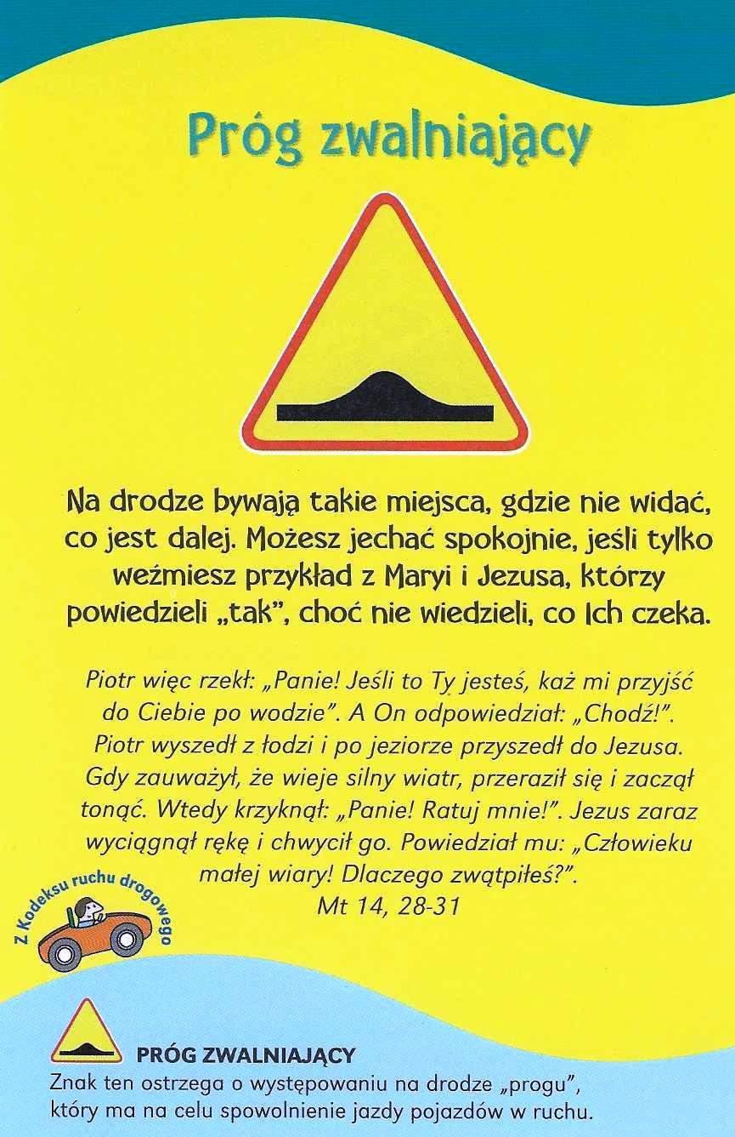

**Nie tylko dla najmłodszych**

Znaki drogowe

Giorgio Bertella, Erminio Bonanomi

03-085.TIF

ks. Tarsycjusz Sinka CM, Liturgika/

**WARTO PAMIĘTAĆ …**

**Po co okadzanie?**

1. W osobie celebransa. To z polecenia Chrystusa kapłan sprawuje Mszę Świętą. To Chrystus nakazał: ,,To czyńcie na moją pamiątkę’’. To z polecenia Chrystusa kapłan czerpie moc przebaczania i odpuszczania grzechów, czyli wyłącznie z Jego autorytetu i mocy, przez które człowiek –kapłan uosabia to, co Boskie, Chrystusowe.
2. W słowie Bożym. Gdy słyszymy słowo biblijne, zwłaszcza ewangelijne, przemawia do nas Chrystus. To ono poucza, wyjaśnia, nakazuje, uobecnia wydarzenia, którymi Bóg nas zbawił i odkupił, dlatego tylko Jego słowo ma moc zobowiązującą, zdolną przemienić i udoskonalić nasze codzienne życie i postępowanie.
3. W istotnych znakach sakramentalnych. Okadzanie ołtarza, na którym spoczywa chleb i wino, przypomina o Wydarzeniu Wieczernikowym, w czasie którego Chrystus utożsamił się właśnie z tymi dwiema postaciami, zapewniając nas na zawsze, że jest to rzeczywiście Jego Ciało i Jego Krew za nas ofiarowane.
4. W zgromadzeniu liturgicznym. Wspólnota obecna na liturgii Mszy Świętej nie jest przypadkowym wiecem czy capstrzykiem. To religijne, tajemnicze ,,bycie razem’’. Zapewnia o tym sam Chrystus słowami: ,,gdzie dwaj albo trzej są zgromadzeni w imię moje, tam jestem pośród nich’’. Być razem i do tego mieć coś wspólnego- to ideał wspólnoty. Czyż obecność Chrystusa wśród nas nie zobowiązuje wszystkich do stałego budowania wspólnoty, pomagania sobie także poza liturgicznym spotkaniem?

/O Mszy Świętej najprościej, Ks. Jerzy Stefański/

**INTENCJE MSZALNE**

**TYDZIEŃ 19.01.2020 – 26.01.2020**

|  |  |
| --- | --- |
| **19.01 - Niedziela** | 08.00 – + Mieczysław Kuzia /up/  11.00 – + Stanisław i Rozalia Żelazek |
| **20.01 - Poniedziałek** | 07.30 – Int. Bogu wiadoma  08.00 – + Kazimiera Danielska – Msza popogrzebowa |
| **21.01 - Wtorek** | 07.30 – + Marianna i Franciszek Lichtensztejn i z-li z rodziny Lichtensztejn  08.00 – + Kazimierz |
| **22.01 – Środa** | 07.30 – + Stanisława Szlaga  08.00 – O nawrócenie w rodzinie |
| **23.01 - Czwartek** | 07.30 – + Dariusz Kossakowski /up/  08.00 – + Henryk Kulasik – Msza popogrzebowa |
| **24.01 - Piątek** | 07.30 – + Ryszard Cichy – int. od rodziny Potęgów  08.00 – Int. Bogu wiadoma zgodna z wolą ofiarodawcy |
| **25.01 - Sobota** | 7.30 – + Czesław Zbrzeźniak  08.00 – O łaskę zdrowia i Boże błogosławieństwo dla wnuków: Wiktorii, Leny, Kacpra i Filipa |
| **26.01 – Niedziela** | 8.00 – Dziękczynna za łaski z prośbą o Boże błogosławieństwo dla r. Państwa Sędrowskich  11.00 – + Stanisław i Rozalia i z-li z r. Przybyłek |

**OGŁOSZENIA DUSZPASTERSKIE**

**12 stycznia**

1. We wtorek, 21 stycznia, przypada Dzień Babci, a w środę, 22 stycznia – Dzień Dziadka. Pamiętajmy i módlmy się w tych dniach za naszych kochanych dziadków, tych żyjących i tych, którzy już odeszli do domu Ojca. Niech naszym podziękowaniem będzie modlitwa, ofiarowana Komunia św. i serdeczna pamięć.

2. Od 18 do 25 stycznia w Kościele trwa Tydzień Powszechnej Modlitw o Jedność Chrześcijan.

3. W naszej parafii trwają doroczne odwiedziny duszpasterskie – kolęda. Pamiętajmy, że kapłan przychodzi do naszych domów i mieszkań, a przede wszystkim do rodzin z Bożym błogosławieństwem. Program kolędy :

Poniedziałek 20 stycznia – od godziny 15.00 Ogrody

Wtorek 21 stycznia – od godziny 10.00 Borek II

Środa 22 stycznia – od godziny 14.00 ul. od Chorzel str. „z Kościołem”

|  |
| --- |
| **ŻYCZYMY UDANEGO I BŁOGOSŁAWIONEGO TYGODNIA UŚMIECHNIJ SIĘ!** |

